МИНИСТЕРСТВО ОБРАЗОВАНИЯ И НАУКИ УЛЬЯНОВСКОЙ ОБЛАСТИ
Областное государственное бюджетное профессиональное образовательное учреждение
Димитровградский механико-технологический техникум
молочной промышленности

РАБОЧАЯ ПРОГРАММА

учебной дисциплины ОГСЭ.05 Основы психологии
(индекс, наименование)

Специальность 13.02.02 Теплоснабжение и теплотехническое оборудование
(код, наименование)

Димитровград 2020
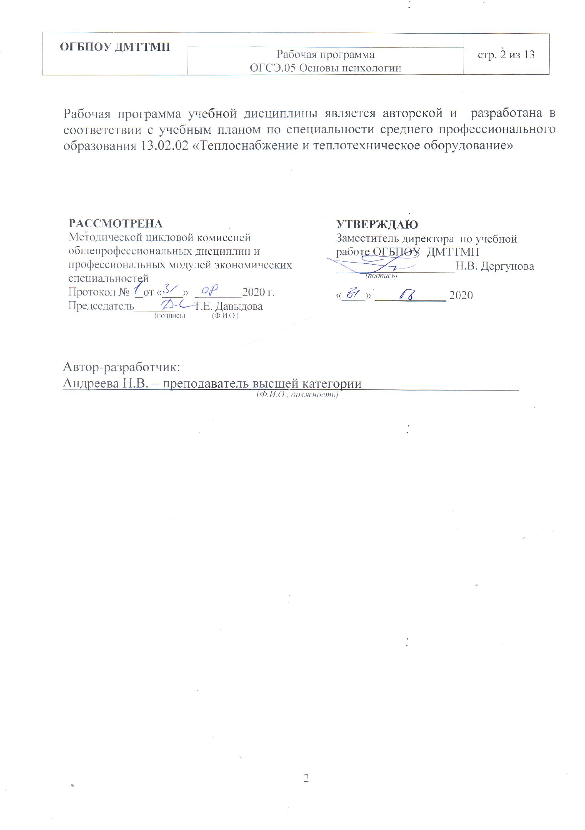

СОДЕРЖАНИЕ

 | стр.
ПАСПОРТ ПРОГРАММЫ УЧЕБНОЙ ДИСЦИПЛИНЫ | 4
СТРУКТУРА и содержание УЧЕБНОЙ ДИСЦИПЛИНЫ | 6
условия реализации учебной дисциплины | 12
Контроль и оценка результатов Освоения учебной дисциплины | 13

1. паспорт ПРОГРАММЫ УЧЕБНОЙ ДИСЦИПЛИНЫ
Основы психологии

1.1. Область применения программы
Программа учебной дисциплины является частью ОПОП СПО - ППССЗ по специальности СПО 13.02.02 «Теплоснабжение и теплотехническое оборудование».
1.2. Место учебной дисциплины в структуре основной профессиональной образовательной программы – программы подготовки специалистов среднего звена:
Дисциплина входит в общий гуманитарный и социально-экономический учебный цикл основной профессиональной образовательной программы среднего профессионального образования - программы подготовки специалистов среднего звена в вариативную часть.
1.3. Цели и задачи учебной дисциплины – требования к результатам освоения учебной дисциплины:
Цель дисциплины:
Сформировать у студентов общие теоретические и практические знания об основных психологических понятиях, процессах и явлениях, значении психологии для становления профессиональной компетентности и карьерного продвижения.
Задачи дисциплины:
- Ознакомить студентов с предметом и отраслями психологии;
- Рассмотреть психологическую структуру личности и процесс её социализации;
- Познакомить с психологическими особенностями группового взаимодействия;
- Сформировать навыки психологического сопровождения профессиональной деятельности.
В результате освоения дисциплины студент должен уметь:
- анализировать, планировать и оценивать процесс группового взаимодействия и общения;
- использовать психологические технологии для решения задач в профессиональной сфере;
- реализовывать процесс психологического самоуправления;
В результате освоения дисциплины студент должен знать:
- ключевые категории и понятия дисциплины;
- психологическую структуру личности;
- основы психологического управления групповым взаимодействием.
Содержание дисциплины ориентировано на подготовку студентов к освоению профессиональных модулей ОПОП - ППССЗ по специальности 13.02.02 Теплоснабжение и теплотехническое оборудование.
Содержание дисциплины направлено на формирование элементов следующих компетенций:
ОК 1. Понимать сущность и социальную значимость своей будущей профессии, проявлять к ней устойчивый интерес.
ОК 2. Организовывать собственную деятельность, выбирать типовые методы и способы выполнения профессиональных задач, оценивать их эффективность и качество.
ОК 3. Принимать решения в стандартных и нестандартных ситуациях и нести за них ответственность.
ОК 4. Осуществлять поиск и использование информации, необходимой для эффективного выполнения профессиональных задач, профессионального и личностного развития.
ОК 5. Использовать информационно-коммуникационные технологии в профессиональной деятельности.
ОК 6. Работать в коллективе и команде, обеспечивать ее сплочение, эффективно общаться с коллегами, руководством, потребителями.
ОК 7. Брать на себя ответственность за работу членов команды (подчиненных), за результат выполнения заданий.
ОК 8. Самостоятельно определять задачи профессионального и личностного развития, заниматься самообразованием, осознанно планировать повышение квалификации.
ОК 9. Ориентироваться в условиях частой смены технологий в профессиональной деятельности.

1.4. Количество часов на освоение программы учебной дисциплины:
максимальной учебной нагрузки студентов - 56 часов,
в том числе:
обязательной аудиторной учебной нагрузки студентов - 48 часов;
самостоятельной работы студентов - 8 часов.
    - СТРУКТУРА И СОДЕРЖАНИЕ УЧЕБНОЙ ДИСЦИПЛИНЫ

  - Объем учебной дисциплины и виды учебной работы

Вид учебной работы | Объем часов
Максимальная учебная нагрузка (всего) | 56
Обязательная аудиторная учебная нагрузка (всего) | 48
в том числе:
лабораторные работы | -
практические занятия | 16
контрольные работы | -
курсовая работа (проект) | -
Самостоятельная работа студента (всего) | 8
в том числе:
Внеаудиторная самостоятельная работа  - Сообщение «Этапы развития отечественной психологии»,  - Тестирование  - Презентация по итогам практического занятия «Основные характеристики личности»  - Решение психологических ситуаций | 8
Итоговая аттестация в форме дифференцированного зачета

2.2. Тематический план и содержание учебной дисциплины Основы ПСИХОЛОГИИ

Наименование разделов и тем | Содержание учебного материала, лабораторные работы и практические занятия, самостоятельная работа студентов, курсовая работа (проект) (если предусмотрены) |  | Объем часов | Уровень освоения
1 | 2 |  | 3 | 4
Раздел 1. | Введение в основы психологии |  | 8
Тема 1.1.  Психология как наука | Студент должен уметь:  - использовать психологические технологии для решения задач в профессиональной сфере;  Должен знать:  - ключевые категории и понятия дисциплины;  Формируемые компетенции: ОК 1, ОК 2, ОК 3, ОК 4, ОК 8 |  | 4
Тема 1.1.  Психология как наука | Содержание учебного материала
Тема 1.1.  Психология как наука | 1 | Психология и её значение в профессиональной деятельности человека. Предмет и объект психологии как науки. Отрасли психологии. | 2 | 2
Тема 1.1.  Психология как наука | 2 | Основные методы психологических исследований. | 2 | 2
Тема 1.1.  Психология как наука | Практические занятия не предусмотрены |  | -
Тема 1.2.  Основные этапы развития психологии | Студент должен уметь:  - использовать психологические технологии для решения задач в профессиональной сфере;  Должен знать:  - ключевые категории и понятия дисциплины;  Формируемые компетенции: ОК 1, ОК 2, ОК 3, ОК 4, ОК 8 |  | 4

 | Содержание учебного материала
 | 1 |  | Основные этапы в развитии психологи как науки. Основные направления западной психологии. Бихевиоризм. Психоанализ. Гештальтпсихология. Когнитивная психология. Гуманистическая психология. Развитие отечественной психологии. Философско-религиозное и естественно-научное направление. Культурно-историческая концепция. Психология индивидуальных различий. | 2 | 2
 | Практическое занятие № 1: Этапы развития отечественной психологии |  |  | 2
 | Самостоятельная работа студентов:  - Сообщения по теме семинара |  |  | 2
Раздел 2. | Основы психологии личности |  |  | 16
Тема 2.1  Психологическая структура личности | Студент должен уметь:  - реализовывать процесс психологического самоуправления;  Должен знать:  - ключевые категории и понятия дисциплины;  - психологическую структуру личности  Формируемые компетенции: ОК 1, ОК 2, ОК 3, ОК 4, ОК 8, ОК 9 |  |  | 12
Тема 2.1  Психологическая структура личности | Содержание учебного материала
Тема 2.1  Психологическая структура личности | 1 | Понятие личности в психологии. Человек, индивид, личность. Процесс социализации и его этапы. |  | 2 | 2
Тема 2.1  Психологическая структура личности | 2 | Сознание и самосознание личности. |  | 2 | 2
Тема 2.1  Психологическая структура личности | 3 | Психологическая структура личности. Познавательная и эмоционально-волевая сферы личности. |  | 2 | 2
Тема 2.1  Психологическая структура личности | 4 | Темперамент и характер человека. Акцентуации личности |  | 2 | 2
Тема 2.1  Психологическая структура личности | 5 | Способности и направленность личности. |  | 2 | 2

 | Практическое занятие № 2:  Основные характеристики личности |  |  |  | 2
 | Самостоятельная работа студентов:  - Тестирование  - Презентация по итогам практического занятия |  |  |  | 2
Тема 2.2  Взаимосвязь особенностей личности и эффективности ее профессиональной деятельности | Студент должен уметь:  - реализовывать процесс психологического самоуправления;  Должен знать:  - ключевые категории и понятия дисциплины;  - психологическую структуру личности  Формируемые компетенции: ОК 1, ОК 2, ОК 3, ОК 4, ОК 7, ОК 8 |  |  |  | 4
 | Содержание учебного материала
 | 1 |  |  | Личность как субъект труда. Индивидуальные особенности личности и требования профессиональной деятельности | 2 | 2
 | 2 |  |  | Психологические предпосылки профессионального развития. | 2 | 2
 | Практические занятия не предусмотрены |  |  |  | -
Раздел 3 | Психологические особенности взаимодействия в малых группах и коллективах |  |  |  | 24
Тема 3.1  Взаимодействие в группе | Студент должен уметь:  - анализировать, планировать и оценивать процесс группового взаимодействия и общения;  - использовать психологические технологии для решения задач в профессиональной сфере;  Должен знать:  - основы психологического управления групповым взаимодействием.  Формируемые компетенции: ОК 1, ОК 2, ОК 3, ОК 4, ОК 5, ОК 6, ОК 8 |  |  |  | 8
Тема 3.1  Взаимодействие в группе | Содержание учебного материала
Тема 3.1  Взаимодействие в группе | 1 |  |  | Классификация групп. Динамические процессы в группах. Взаимодействие людей в неорганизованных группах | 2 | 2
Тема 3.1  Взаимодействие в группе | 2 |  |  | Личность и группа. Проблемы лидерства и руководства. | 2 | 2
Тема 3.1  Взаимодействие в группе | Практическое занятие № 3: Анализ групповых связей в группе |  |  |  | 2
Тема 3.1  Взаимодействие в группе | Практическое занятие № 4: Формирование лидерских качеств |  |  |  | 2
Тема 3.1  Взаимодействие в группе | Самостоятельная работа студентов:  - Решение психологических задач |  |  |  | 2
Тема 3.2  Основы психологии общения | Студент должен уметь:  - анализировать, планировать и оценивать процесс группового взаимодействия и общения;  - использовать психологические технологии для решения задач в профессиональной сфере;  Должен знать:  - основы психологического управления групповым взаимодействием.  Формируемые компетенции: ОК 1, ОК 2, ОК 3, ОК 4, ОК 5, ОК 8 |  |  |  | 8
Тема 3.2  Основы психологии общения | Содержание учебного материала
Тема 3.2  Основы психологии общения | 1 |  | Виды, функции и структура общения |  | 2 | 2
Тема 3.2  Основы психологии общения | 2 |  | Три стороны общения. Социально-психологическое влияние людей друг на друга |  | 2 | 2
Тема 3.2  Основы психологии общения | Практическое занятие № 5: Анализ коммуникативной стороны общения |  |  |  | 2
Тема 3.2  Основы психологии общения | Практическое занятие № 6: Развитие навыков эффективного общения |  |  |  | 2
Тема 3.3  Основы психологии конфликтов | Студент должен уметь:  - анализировать, планировать и оценивать процесс группового взаимодействия и общения;  - использовать психологические технологии для решения задач в профессиональной сфере;  Должен знать:  - основы психологического управления групповым взаимодействием.  Формируемые компетенции: ОК 1, ОК 2, ОК 3, ОК 4, ОК 5, ОК 8 |  |  |  | 8
 | Содержание учебного материала
 | 1 | Типология конфликтов. Причины возникновения. Динамика протекания конфликтов. |  |  | 2 | 2
 | 2 | Психологические способы управления конфликтами: избегание, компромисс. принуждение, уклонение, сотрудничество. |  |  | 2 | 2
 | Практическое занятие № 7: Составление карты конфликта |  |  |  | 2
 | Практическое занятие № 8: Развитие навыков управления конфликтами |  |  |  | 2
 | Самостоятельная работа студентов:  - Решение психологических задач |  |  |  | 2
 |  |  |  |  | 56
Для характеристики уровня освоения учебного материала используются следующие обозначения:
1. – ознакомительный (узнавание ранее изученных объектов, свойств);
2. – репродуктивный (выполнение деятельности по образцу, инструкции или под руководством)
3. – продуктивный (планирование и самостоятельное выполнение деятельности, решение проблемных задач)

3. условия реализации программы дисциплины
3.1. Требования к минимальному материально-техническому обеспечению
Реализация программы дисциплины требует наличия учебного кабинета социально-экономических дисциплин.

Оборудование учебного кабинета:
- посадочные места по количеству студентов;
- рабочее место преподавателя;
- УМК по дисциплине
- комплект инструкционных карт для практических заданий;

3.2. Информационное обеспечение обучения
Перечень рекомендуемых учебных изданий, Интернет-ресурсов, дополнительной литературы
Основные источники:
- Феоктистова С.В., Маринова Т.Ю., Васильева Н.Н. Психология: учебное пособие для СПО. - М.: Юрайт, 2019

Дополнительные источники:

1.Анцупов А.Я., Баклановский С.В. Конфликтология: учебное пособие. СПб: Питер, 2013
2.Пиз А. Язык телодвижений. М.: Эксмо, 2014
3.Майерс Д. Социальная психология. СПб.: Питер, 2016

Интернет-ресурсы (И-Р):
И-Р 1 Электронная библиотека Юрайт
И-Р 2 ЭБС «Академия»
И-Р 3 https://www.gumer.ru
И-Р 4 https://www.ecsocman.edu.ru
И-Р 5 https://sites.google.com/site/natala777andreeva

3.3 Реализация учебной дисциплины.
Учебная дисциплина ОГСЭ.05 Основы психологии реализуется путем непосредственного взаимодействия педагогического работника со студентом и/или с применением электронного обучения, дистанционных образовательных технологий.
Реализация учебной дисциплины ОГСЭ.05 Основы психологии с применением электронного обучения и дистанционных образовательных технологий может осуществляться на 100%, в полном объеме.
- КОНТРОЛЬ И ОЦЕНКА РЕЗУЛЬТАТОВ ОСВОЕНИЯ УЧЕБНОЙ ДИСЦИПЛИНЫ

Контроль и оценка результатов освоения учебной дисциплины осуществляется преподавателем в процессе проведения практических занятий, тестирования, а также выполнения студентами индивидуальных заданий.

Результаты обучения  (освоенные умения, усвоенные знания) | Формы и методы контроля и оценки результатов обучения
В результате освоения дисциплины студент должен уметь:  - анализировать, планировать и оценивать процесс группового взаимодействия и общения; | Экспертная оценка по выполнению практических занятий: № 3, 4, 5, 6, 7, 8
- использовать психологические технологии для решения задач в профессиональной сфере; | Экспертная оценка по выполнению практических занятий: № 3, 5,8
- реализовывать процесс психологического самоуправления; | Экспертная оценка по выполнению практических занятий: № 2, 4, 6, 8
В результате освоения дисциплины студент должен знать:  - ключевые категории и понятия дисциплины; | Экспертная оценка по выполнению практических занятий: № 1, 2
- психологическую структуру личности; | Экспертная оценка по выполнению практического занятия № 2 и тестирования
- основы психологического управления групповым взаимодействием. | Экспертная оценка выполнения индивидуального фронтального опроса

